文件编号：
密 级：
项 目 ID：
总 页 数：

困难教职工帮扶管理系统

需求说明书
版本 <V 2.0>

拟制： | 杨勇 | 日期： | 2011/9/6
审核： |  | 日期：
批准： |  | 日期：

声 明
本文件所有权和解释权归长沙亚软软件有限公司所有，未经书面许可，不得复制或向第三方公开。

修订历史记录

版本 | 日期 | AMD | 修订者 | 说明
V1 | 2011/9/6 | A | 杨勇 | 创建文档。
V2 | 2014/1/29 | AMD | 杨勇 | 重大需求变更修改
（A-添加，M-修改，D-删除）

目录
1. 文档介绍 4
1.1. 文档目的 4
1.2. 系统涵盖范围 4
1.3. 名词定义及缩略词 4
1.4. 参考资料 4
2. 系统目标 5
2.1. 系统描述 5
2.2. 系统接口 5
2.3. 假设前提与排除因素 5
3. 系统架构 5
3.1. 系统概貌 5
3.2. 网络拓扑 6
3.3. 业务关系概图 6
4. 系统模块 6

文档介绍

文档目的
本说明书为『困难教职工帮扶管理系统』提出需求、功能定义，为该系统的后续设计及开发提供必要的依据及前提，确保系统的实施方向及体系架构符合业务及将来扩展的需要。

系统涵盖范围
『困难教职工帮扶管理系统』整体采用先进的B/S结构，本说明书主要说明系统的功能需求、模块关系等，阐述系统的整体架构造和主要组件的设计。

名词定义及缩略词
缩写、术语 | 解 释
DSI | 困难教职工帮扶管理系统，Difficult to Staff Information Management System.
IRMP | 信息资源管理平台, Information and Resource Manage Portal  公司自主研发的基于MVP模式的企业级业务开发框架。
SSO | 单点登录，Single Sign On
SRS | 软件需求说明书 ，Software/System Requirements Specification
GUID | 全球唯一标识符， Globally Unique Identifier
iPower | 公司自主研发的基础开发框架。

参考资料
[1] GB 8566 计算机软件开发规范
[2] GB 8567 计算机软件产品开发文件编制指南

系统目标

系统描述
利用城域网管理困难教职工的档案、补助过程管理；收集历年来各单位困难教职工家庭状况和补助信息，规范困难教职工的帮扶过程管理。

系统接口
本系统向第三方系统提供接口服务。
可提供公示补助内容，及其查询接口。

假设前提与排除因素
- 城域网稳定、可靠。
- 城域网认证系统安全、稳定、可靠。

系统架构
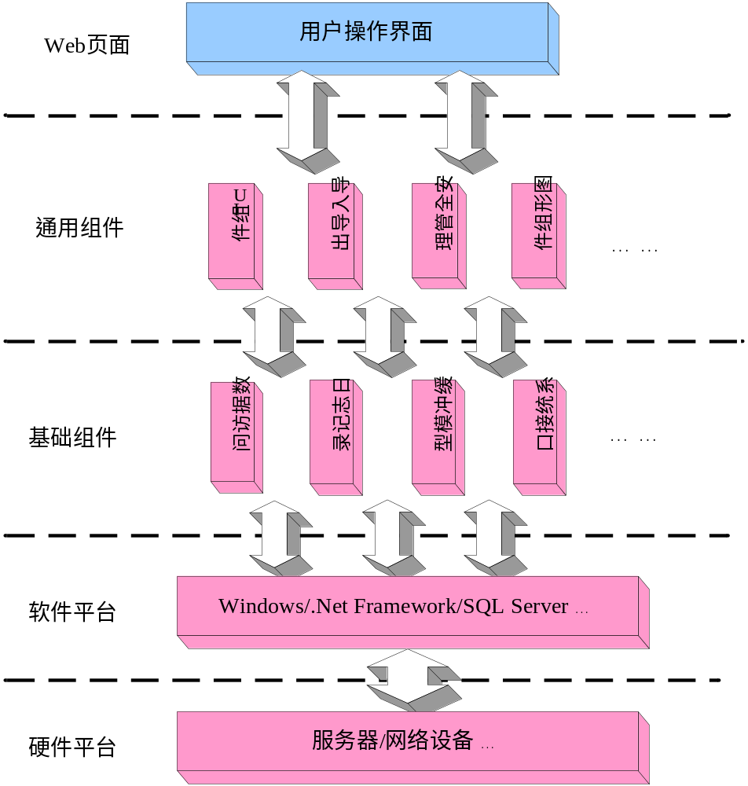
（图1）系统架构图

系统概貌
困难教职工信息管理系统以微软MVP企业架构为基础，通过对目前典型B/S应用系统体系架构的分析，结合典型应用平台对稳定性、可用性、安全性、扩展性的需求搭建而成的通用型应用系统。各个模块之间采用松耦合的模式进行设计，简单的通过扩展服务器就可以增加系统的性能。

网络拓扑
系统采用单一网站方案。
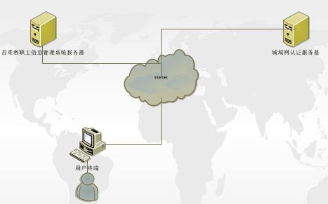
(图2)网路拓扑

业务关系概图
系统的业务流程为：
- 在职教职工利用系统根据教育局公布的补助申报轮次进行自主申报；学校工会进行初步审核；通过学校工会初审的自动进入教育局进行终审；通过终审的申请即为审核完毕。审核环节在未进入下一审核环节前都可以通过反审核进行反悔。
- 离退职的教职工由学校工会通过系统代为处理，流程与1相同。

系统模块
根据系统业务关系，将系统规划为教职工模块、基层工会模块、教育局模块和系统设置四大功能模块；
- 教职工模块分为：个人档案、个人申报；
- 基层工会模块分为：本校职工档案、申报职工补助、本校申报初审、查看本校个人补助、本校补助汇总。
- 教育局工会模块分为：教职工档案管理、设置申报项目、申报职工补助、申报终审、查看个人补助、报表统计。
- 系统设置模块分为：用户管理、单位管理、用户单位管理（学校工会主席）、系统管理和安全管理。

教职工模块
主要由在职教职工进行操作，用于维护教职工本人档案以及申报补助；分为个人档案、个人申报和单位公示三个子模块。

学校工会模块

申报模块
由学校按年度申报困难教职工信息；教职工信息主要包含基本信息、收入信息两部分，对于在系统中上年度已有的教职工只需填报收入信息，不需对基本信息进行录入（如需修改，可直接对其修改，系统将会自动处理不会对历史数据产生影响），对于首次申报的教职工须录入全部的教职工信息。
系统将按身份证号码识别其唯一性。
学校可对每条数据的处理状态进行动态跟踪。
并对审核通过的数据能查询到补助发放记录。

初选模块
该模块由规则设置和自动初选两部分构成；

规则设置
规则由申报模块的教职工信息中一个或多个非字符串类型的字段按与、或逻辑设置并组成一条规则；
规则由规则名称、一个或多个因子逻辑组成。

自动初选
本模块又分为设置目标数据集（原则上按申报年度设置）、作用规则、初选方式；系统的筛选方式为半自动：即统一筛选，由学校将申报数据提交完毕后由管理人员通过初选按钮对数据进行集中处理。
限制说明：
a) 在本年度数据未进入审核之前可进行多次初选；
b) 初选数据被确认之后，数据将进入教育局审核；
c) 初选确认为不可逆过程，一旦确认即视为初选结束，初选按钮将变为不可用，除非将审核数据中本年度数据全部清除。

审核模块
该模块主要是对初选数据的终选，系统提供逐条处理和批量处理两种数据处理方式，并提供处理意见和通过与不通过两种结果。
约束与制约：
a)一旦录入补助信息之后，审核数据将不能回退；
b)各学校可查询各申报数据的审核结果；
c)根据系统设置审核通过名单会进入公式模块。

公示模块
根据系统设置集中展示公示内容、表现形式等，并根据需求对外提供数据接口。
系统提供审核通过名单公示模块、补助发放公示模块两个部分，这两部分根据系统设置来展现。
约束与制约：
  - 公示内容在系统首页集中展示，按时间倒序提供前10条以内数据，未完数据在“更多”按钮后提供的页面展示。
  - 原则上公示数据无需登录即可浏览。
  - 原则上公示数据可设置公示时间段，不设时间段系统视为永久展示。

补助发放模块
本模块负责记录补助发放，并且只能记录最后一次通过审批的教职工的补助发放。
系统提供批量和单个数据录入；
数据录入之后须通过发布按钮才能将数据进入公示模块。

报表模块
根据需求提供相应报表。

系统管理
负责安全策略以及权限管理，以及公示设置和数据库备份。

